*Marco Ramirez 21032 | Josué Morales 21116*

*[Company Name] | [Company Address]*

*Laboratorio No. 2*

Esquemas de detección y corrección: Parte 1

Table of Contents

Corrección de errores 2

Detección de errores 2

Fletcher checksum 2

Pruebas 2

# Corrección de errores

## Algoritmo de Hamming

### Pruebas

* 0101011

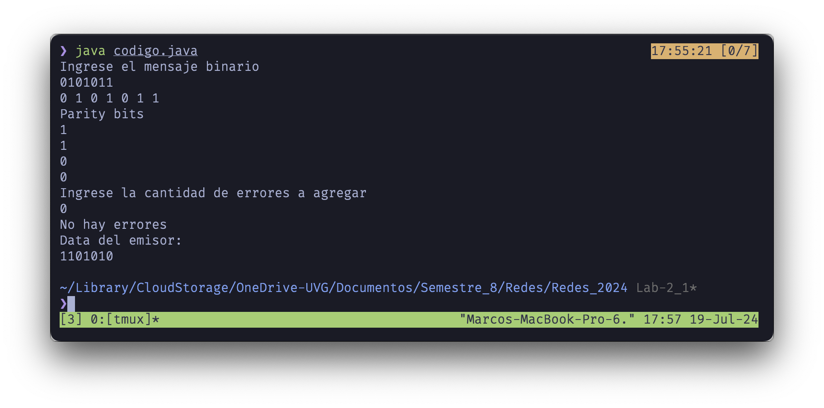

* 000110

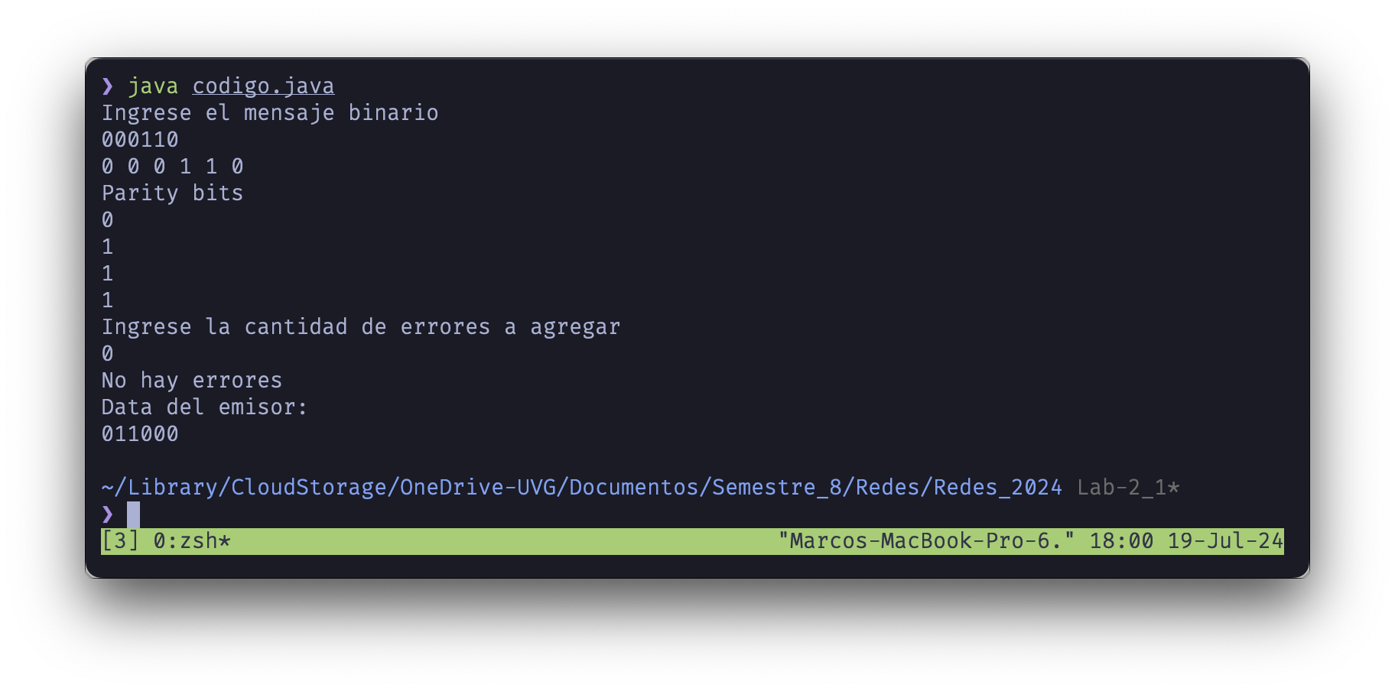

* 1000111

# Detección de errores

## Fletcher checksum

### Pruebas

* 1010001

* 1101001

* 0011101

